**TCBFEP搭建SFTP操作手冊**

2022/01/20

Copyright the SYSCOM Computer Engineering Co.2022 All Rights Reserved

Revision History

|  |  |  |
| --- | --- | --- |
| Date | Author | Remark |
| 2022/01/20 | YU, Richard | Initial Version |
|  |  |  |
|  |  |  |
|  |  |  |
|  |  |  |
|  |  |  |
|  |  |  |
|  |  |  |
|  |  |  |
|  |  |  |

# Catalog

*Catalog 3*

*Concept 4*

*確認openssh的版本 5*

*創建sftp用戶 5*

*創建sftp目錄 5*

*編輯SSH設定檔 6*

*重啟SSH服務。 6*

*測試。 6*

# Concept

本文檔旨在闡述，FEP搭建SFTP的過程。

# 確認openssh的版本

|  |
| --- |
| *ssh -V* |

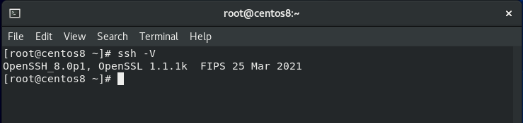

# 創建sftp用戶

創建用戶名sftpuser同時，設定使用者sftpuser密碼，**!QAZ2wsx**。

|  |
| --- |
| *adduser --shell /bin/false sftpuser*  *passwd sftpuser* |

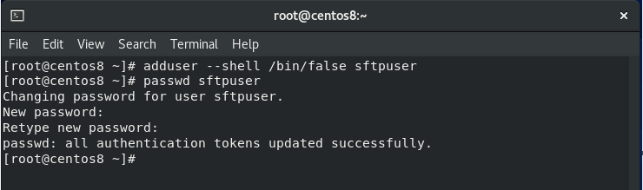

# 創建sftp目錄

創建目錄/home/sftpuser/data，並將該目錄權限分配給用戶sftpuser。

|  |
| --- |
| *mkdir -p /home/sftpuser/data*  *chown sftpuser:sftpuser /home/sftpuser/data*  *sudo chown root:root /home/sftpuser*  *sudo chmod 755 /home/sftpuser* |

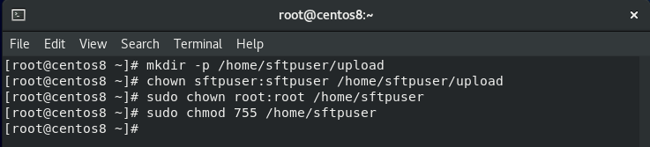

# 編輯SSH設定檔

|  |
| --- |
| *vim /etc/ssh/sshd_config* |

在檔最後加入如下內容，注意群組名稱和路徑和前面設置的一致。

|  |
| --- |
| *Match User* ***sftpuser***  *ForceCommand internal-sftp*  *PasswordAuthentication yes*  *ChrootDirectory* ***/home/sftpuser***  *PermitTunnel no*  *AllowAgentForwarding no*  *AllowTcpForwarding no*  *X11Forwarding no* |

# 重啟SSH服務。

|  |
| --- |
| *systemctl restart sshd.service* |

# 測試。

執行以下指令，按照提示輸入密碼，成功如下圖。輸入exit退出sftp。

|  |
| --- |
| *sftp sftpuser@127.0.0.1* |

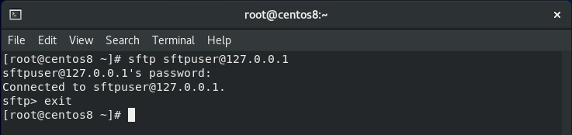

如果在啟動時，出現下圖的錯誤，則修改/etc/ssh/ssh_config.d/05-redhat.conf檔

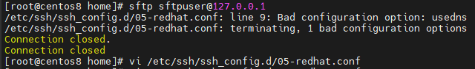

|  |
| --- |
| *vim /etc/ssh/ssh_config.d/05-redhat.conf* |

將下圖兩行注釋掉：

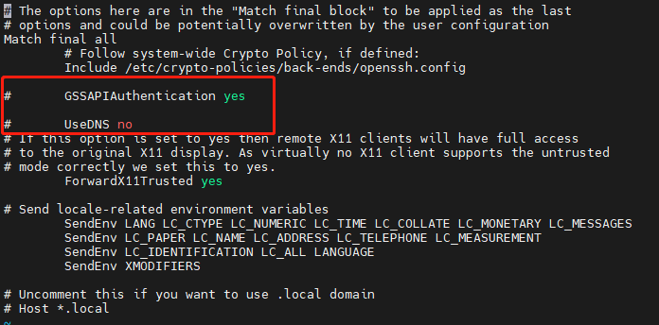

也可以使用其他SSH Client工具測試一下，如下圖使用WinSCP。

